Β41Μ12 Μορφοποίηση πίνακα στο Excel
Όνομα: ____________________________ Ημερομηνία: __________
Σενάριο: Η σχολική ομάδα οργανώνει δραστηριότητες για την εβδομάδα. Ο πίνακας πρέπει να χωρά τις περιγραφές και να ξεχωρίζουν καθαρά τα κελιά.
1 Πληκτρολογώ το εβδομαδιαίο πρόγραμμα
☐ Άνοιξε νέο κενό βιβλίο Excel. Πληκτρολόγησε τον πίνακα στα κελιά A1:C4, μία γραμμή ανά σειρά.
A Ημέρα | B Δραστηριότητα | C Χώρος
Δευτέρα | Φτιάχνουμε αφίσα για τη γιορτή του σχολείου | Αίθουσα 1
Τρίτη | Διαβάζουμε βιβλίο και συζητούμε την ιστορία | Βιβλιοθήκη
Τετάρτη | Παίζουμε επιτραπέζια παιχνίδια με την ομάδα | Αίθουσα 2

2 Κάνω τον πίνακα ευανάγνωστο
☐ Επίλεξε B2:B4. Κεντρική (Home) → Αναδίπλωση κειμένου (Wrap Text). Φάρδυνε λίγο τη στήλη B αν χρειάζεται.
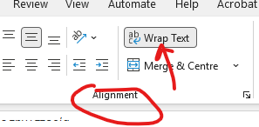

☐ Επίλεξε A1:C8. Κεντρική (Home) → Περιγράμματα (Borders) → Όλα τα περιγράμματα (All Borders).
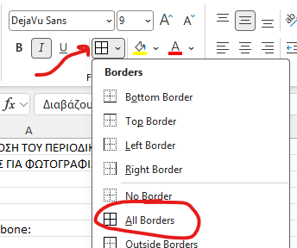Μικρό παράδειγμα του πίνακα:
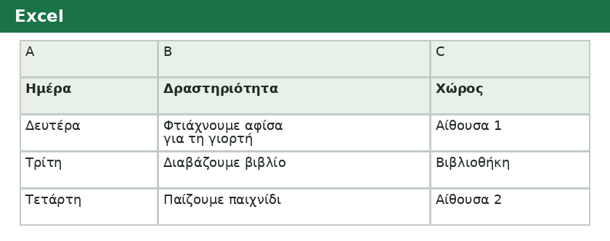
☐ Έλεγξε ότι φαίνεται ολόκληρο το κείμενο σε κάθε γραμμή. Αποθήκευσε ως «Πρόγραμμα.xlsx».

